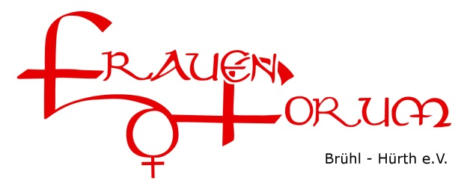

Einverständniserklärung der Eltern
zur Teilnahme am Gewinnspiel und zur Erhebung, Nutzung sowie Verarbeitung von Daten

Name des Kindes: ____________________________________

Geburtsdatum: ____________________________________

Geburtsort: ____________________________________

Anschrift: ____________________________________

Hiermit wird bestätigt, dass ich/wir mit der Teilnahme meines/unseres Kindes am Gewinnspiel „Mädchen aufgepasst!“, durchgeführt durch das Frauenforum Brühl-Hürth e.V., einverstanden bin/sind. Hiermit erkläre/erklären ich/wir als Erziehungsberechtigte/r des oben genannten Kindes, dass ich/wir die Teilnahmebedingungen des Gewinnspiels, durchgeführt durch Frauenforum Brühl-Hürth e.V., gelesen habe/n. Ich/wir stimme/stimmen den Teilnahmebedingungen des Gewinnspiels sowie der Erhebung, Verarbeitung und Nutzung der vorgenannten Daten meines/unseres Kindes zur Gestaltung, Durchführung und Abwicklung des Gewinnspiels zu.

________________ _______________________________
Ort, Datum Erziehungsberechtigte/r

Die Teilnahmebedingungen am Gewinnspiel sind im Downloadbereich auf unserer Homepage www.frauen-forum.biz nachlesbar.

